高安二中2015-2016学年度高一上学期期中考试
化学A卷
考试时间：100分钟；命题人：王永绿 审题人：李峰
可能用到的原子量：H 1 C 12 Na 23 O 16 Al 27 Fe 56 Cl 35.5
一、选择题（每小题只有一个正确答案，每题3分，共48分）
1.仅用下表提供的仪器（夹持仪器和试剂任选）不能达到相应实验目的一组是（ ）
选项 | 实验目的 | 仪器
A | 用CCl₄提取溴水中的溴单质 | 烧杯、玻璃棒、分液漏斗
B | 从食盐水中获得NaCl晶体 | 酒精灯、玻璃棒、坩埚、泥三角
C | 配制100mL l.0mol•L^{﹣1}的NaOH溶液 | 药匙、天平、量筒、烧杯、玻璃棒、胶头滴管、100mL的容量瓶
D | 用盐酸除去BaSO₄中混有的少量BaCO₃ | 漏斗，烧杯、玻璃棒、胶头滴管、滤纸

2.下列实验装置和操作能达到实验目的的是（ ）
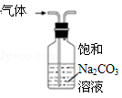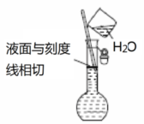
A.装置可除去CO₂中少量的SO₂杂质 B．配置一定物质的量浓度的溶液 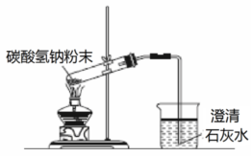 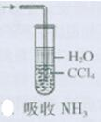
C.碳酸氢钠受热分解 D.吸收NH₃
3. 下列行为中符合安全要求的是（ ）
A．装运乙醇的包装箱上应贴上易燃液体的危险品标志图标
B．用点燃的火柴在液化气钢瓶口检验是否漏气
C．实验时，将水倒入浓硫酸中配制稀硫酸 D．进入煤矿井时，用火把照明
4. 有一无色未知溶液中检验出有Ba²⁺、Ag⁺，同时又测得其酸性很强．某学生还要鉴定此溶液中是否大量存在①Cu²⁺ ②Al³⁺ ③Cl﹣ ④NO₃﹣ ⑤NH₄⁺ ⑥CO₃^{2﹣} ⑦S^{2﹣} ⑧Mg²⁺ ⑨Fe³⁺，而事实上有部分离子不用鉴定就能加以否定，你认为不必鉴定的是（ ）
A．③⑤⑥⑦⑨ B．①③⑥⑦⑨ C．③④⑦⑧⑨ D．①②③⑤⑥
5. 下列离子检验的方法正确的是（ ）
A．某溶液加入硝酸银溶液有白色沉淀，说明原溶液中有Cl﹣
B．某溶液加入氯化钡溶液有白色沉淀，说明原溶液中有SO₄^{2﹣}
C．某溶液加入氢氧化钠溶液有蓝色沉淀，说明原溶液中有Cu²⁺
D．某溶液加入稀硫酸生成无色气体，说明原溶液中有CO₃^{2﹣}
6. NA表示阿伏加德罗常数，下列说法正确的是（ ）
A．2.24LCO或N₂所含的电子数为1.4N_{A}
B．标准状况下，22.4升H₂O中所含分子数小于N_{A}
C．常温常压下，33.6L氯气与56 g铁充分反应，转移的电子数为3N_{A}
D．常温常压下，1.8 g H2O含有的质子数为NA
7.高一学生小强的化学笔记中有如下内容：你认为他的笔记中有几处错误（ ）
①物质按照组成可以分为单质和化合物 ②单质又可分为金属和非金属
③化合物主要包括：酸、碱、盐和氧化物
④按照分散剂粒子直径大小可将分散系分为溶液、浊液和胶体
⑤只要在水溶液中能导电的化合物就是电解质
⑥按照树状分类法可将化学反应分为：氧化还原反应和离子反应
⑦氧化还原反应的本质是化合价升降．
⑧测得纳米材料Fe₃O₄的微粒直径为90nm，所以纳米材料Fe₃O₄属于胶体
⑨C（金刚石，s）═C（石墨，s）△H=﹣1.5kJ•mol^{﹣1} 所以通常石墨比金刚石稳定
A．三处 B．四处 C．五处 D．六处
8. 下列水溶液中能大量共存的一组离子是（ ）
A． K⁺、Al³⁺、CO₃^{2﹣}、Cl﹣ B． K⁺、Fe³⁺、HCO₃ S^{2﹣}
C． H⁺、Mg²⁺、SO₄^{2﹣}、Cl﹣ D． H⁺、Fe²⁺、Cl﹣、NO₃﹣
9. 下列离子方程式书写正确的是（ ）
A．烧碱溶液与小苏打溶液反应：OH﹣+HCO₃﹣═H₂O+CO₂↑
B．碳酸钙溶于醋酸：CaCO₃+2H⁺═Ca²⁺+H₂O+CO₂
C．向H₂O中加入少量Na₂O₂，产生无色气体：2Na₂O₂+2H₂O=O₂↑+4OH﹣+4Na⁺
D．向Cl₂水中滴入适量FeCl₂ 溶液，溶液变为黄色： Fe²⁺+Cl₂=Fe³⁺+2Cl﹣
10. 某无色溶液能与铝粉反应放出大量氢气，此溶液中可能大量共存的离子组是（ ）
A．H⁺、K⁺、Mg²⁺、Cl﹣ B．Ca²⁺、SO₄^{2﹣}、Cl﹣、OH﹣
C．K⁺、OH﹣、CO₃^{2﹣}、MnO₄﹣ D．Ba²⁺、NO₃⁻、Cl﹣、HCO₃﹣
11. 下列离子方程式正确的是（ ）
A．向澄清石灰水中加入等物质的量的NaHCO₃溶液：Ca²⁺+2OH﹣+2HCO₃﹣=CaCO₃↓+CO₃^{2﹣}+2H₂O
B．向NH₄HSO₄稀溶液中加入NaOH稀溶液少量： OH﹣+NH₄⁺= NH₃·H₂O
C．氢氧化铁溶于氢碘酸中：Fe（OH）₃+3H⁺=Fe³⁺+3H₂O
D．向淀粉KI溶液中滴加酸性H₂O₂溶液，溶液变蓝色：H₂O₂+2I﹣+2H⁺=I₂+2H₂O
12. 已知下列实验事实：①Cr₂O₃固体既能溶于KOH溶液得到KCrO₂溶液，又能溶于硫酸得到Cr₂（SO₄）₃溶液；②将K₂Cr₂O₇溶液滴加到淀粉和KI的混合溶液中，溶液变蓝；③向KCrO₂溶液中滴加H₂O₂溶液，再酸化，可得K₂Cr₂O₇溶液．下列判断不正确的是（ ）
A．化合物KCrO₂中Cr元素为+3价 B．实验①证明Cr₂O₃是两性氧化物
C．实验②证明氧化性：Cr₂O₇^{2﹣}＞I₂ D．实验③证明H₂O₂既有氧化性又有还原性
13. Cu₂S（硫为-2价）与一定浓度的HNO₃反应，生成Cu（NO₃）₂、CuSO₄、NO₂、NO和H₂O，当NO₂和NO的物质的量之比为1：1时，实际参加反应的Cu₂S与HNO₃的物质的量之比为（ ）
A．1：9 B．1：7 C．1：5 D．2：9
14. 判断下列有关化学基本概念的依据正确的是（ ）
A．溶液与胶体：不同的本质原因是能否发生丁达尔效应
B．电解质与非电解质：物质本身的导电性
C．氧化还原反应：反应前后元素化合价是否变化
D．纯净物与混合物：是否仅含有一种元素
15.. 铝、钠混合物投入足量的水中，充分反应后，得到澄清溶液，并收集到4.48L H₂（标准状况），若钠的物质的量为0.1mol，则铝的物质的量为（ ）
A．0.1 mol B．0.2 mol C．0.05 mol D．0.025 mol
16. 取100 mL 0.3 mol·L^{－1}和300 mL 0.25 mol·L^{－1}的硫酸注入500 mL的容量瓶中，加水稀释至刻度线，该混合溶液中H＋的物质的量浓度是 ( )
A. 0.21 mol·L^{－1} B. 0.56 mol·L^{－1} C. 0.42 mol·L^{－1} D. 0.26 mol·L^{－1}
二、填空题
17. 掌握仪器名称、组装及使用方法是中学化学实验的基础，下图为两套实验装置。
⑴写出下列仪器的名称： a.
⑵利用装置I分离四氯化碳和酒精的混合物时，冷凝水由 （填f或g）口出来。
⑶现需配制0.1mol/LNaOH溶液500mL，装置II是某同学转移溶液的示意图。
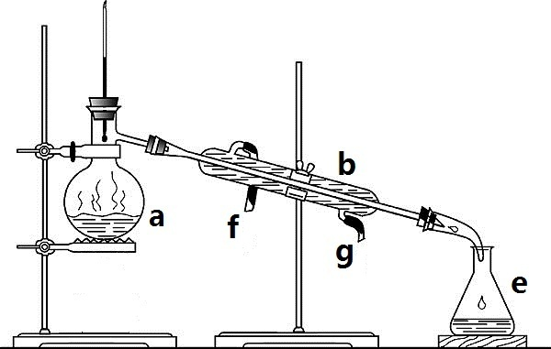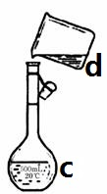
I II
①图中的错误是 。
②配制溶液时，其正确的操作顺序是（用字母表示，每个字母只能用一次） ________。
A．将容量瓶盖紧，振荡，摇匀 B．改用胶头滴管加水，使溶液凹面恰好与刻度相切
C．继续往容量瓶内小心加水，直到液面接近刻度2～3cm处
D．用30mL水洗涤烧杯2～3次，洗涤液均注入容量瓶
E．将溶解的氢氧化钠溶液沿玻璃棒注入500mL的容量瓶中
F．准确称取计算量的氢氧化钠固体于烧杯中，再加入少量水（约30mL），用玻璃棒慢慢搅动，使其充分溶解
③配制溶液时下列操作会造成所配溶液浓度偏小的是 （ ）
A．称量后转移固体时不小心把少量固体洒到烧杯外
B．干净的容量瓶又用蒸馏水洗涤了一遍 C．加水定容时，俯视容量瓶刻度线读数
D．转移过程中不小心把几滴溶液滴在外面 E.未冷却就转移
18..将Na₂O₂和NaHCO₃的混合物粉末分为两等份，其中一份加入100mL盐酸，充分反应后溶液为中性，放出气体（已干燥）2.24L（标准状况），将生成的气体全部通入另一份混合粉末，充分反应后气体的体积变为2.016L（标准状况），问：
（1）写出有关反应的方程式，是离子反应的写离子方程式： ；
； ；
（2）2.24L气体的成分为： ；
（3）试通过讨论并计算每份混合粉末中Na₂O₂和NaHCO₃的物质的量：
第一种情况：n（Na₂O₂）= mol和n（NaHCO₃）= mol；
第二种情况：n（Na₂O₂）= mol和n（NaHCO₃）= mol．
19. 下列各物质的转化关系如下图所示，A是一种高熔点金属氧化物，D是一种红棕色固体．
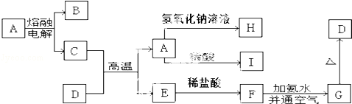
回答下列问题：
（1）填写下列物质的化学式：A ；B ；D ；H ．
（2）写出下列反应的方程式：
①C+D→A+E的化学方程式： ． ②A→H的离子方程式： ．
③F→G的化学方程式： 、 ．
（3）F→G反应现象：
20. 有A、B、C、D、E五种常见化合物，都是由下表中的离子形成的：
阳离子 | K⁺ Na⁺ Cu²⁺ Al³⁺
阴离子 | SO₄^{2﹣} HCO₃﹣ OH﹣ Cl﹣
为了鉴别上述化合物，分别完成以下实验，其结果是：
①将它们溶于水后，D为蓝色溶液，其他均为无色溶液；
②将E溶液滴入到C溶液中出现白色沉淀，继续滴加，沉淀溶解；
③进行焰色反应，仅有B为紫色（透过蓝色钴玻璃）；
④在各溶液中加入硝酸酸化的硝酸钡溶液，只有A中放出无色气体，只有D中产生白色沉淀；
⑤将B、C两溶液混合，未见沉淀或气体生成．根据上述实验填空：
（1）写出B、D的化学式：B ，D ．
（2）C可用作净水剂，用离子方程式表示其净水原理 ．
（3）将含0.01mol A的溶液与含0.02mol E的溶液反应后，向溶液中滴加0.1mol·L^{﹣1}稀盐酸．下列图象能正确表示加入盐酸的体积和生成CO₂的物质的量的关系的是
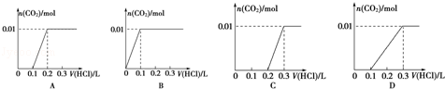
（4）在m mL b mol·L^{﹣1} C溶液中，加入等体积a mol·L^{﹣1} 的E溶液．当a≤3b时，生成沉淀的物质的量是 mol；当3b＜a＜4b件时，生成沉淀的物质的量是 mol．

高安二中2015-2016学年度高一上学期期中考试
化学A卷答题卡
- 选择题（每小题3分，共48分）
1 | 2 | 3 | 4 | 5 | 6 | 7 | 8 | 9 | 10 | 11 | 12 | 13 | 14 | 15科。网] | 16

17.（每空2分，共10分）
⑴a. ⑵

⑶ ① 。 ② ________ 。 ③（ ）
二、填空题（52分）
18.（每空2分，共16分）
（1） ；

；

（2）

（3）第一种情况：n（Na₂O₂）= mol和n（NaHCO₃）= mol；

第二种情况：n（Na₂O₂）= mol和n（NaHCO₃）= mol．
19.（第一问每空1分，其余每空2分，共14分）
（1）A ；B ；D ；H ．

（2）① ． ② ．

③ 、 ．

（3）

20.（每空2分，共12分）
（1）B ，D ．

（2） ．

（3） （4） mol； mol．

高安二中2015-2016学年度高一上学期期中考试化学答案
1-5.B D A B C 6-10.D D C C A 11-16.D D B C A C
17. ⑴蒸馏烧瓶 ⑵f ⑶ ①未用玻璃棒引流 ②FEDCBA ③Ａ、D
18..（1）2Na₂O₂+4H⁺=4Na⁺+O₂+2H₂O H⁺+HCO₃⁻=H₂O+CO₂ 2Na₂O₂+2CO₂=2Na₂CO₃+O₂
(2)O₂和CO₂； （3）0.16；0.02；0.02mol；0.09．
19. （1）Al₂O₃；O₂；Fe₂O₃；NaAlO₂；
（2）①Fe₂O₃+2AlAl₂O₃+2Fe；②Al₂O₃+2OH⁻=2AlO₂⁻+H₂0；
③FeCl₂+2NH₃•H₂O=Fe(OH)₂↓+2NH₄Cl、4Fe(OH)₂+O₂+2H₂O=4Fe(OH)₃↓；
(3)有白色沉淀生成，迅速变灰绿色，最后变红褐色
20.（1）KCl；CuSO₄；
（2）Al³⁺+3H₂OAl（OH）₃（胶体）+3H⁺；
（3）C；
（4）×10^{﹣3}；（4mb﹣ma）×10^{﹣3}．

